**DOCUMENTAÇÃO DO PROJETO**

**DE SOFTWARE**

Projeto**: Desenvolvimento de um Software Web para Agendamento de Horários de Quadras Esportivas**

Nome **do Projeto: “YourTime”**

**versionamento**

Esta seção servirá para organização e controle da gestão do projeto de software, onde a cada novo desenvolvimento, melhoria ou implementação, esta deverá ser alimentada (pelo responsável designado) para que sejam identificadas as mudanças que foram aplicadas e ainda, as novas funcionalidades, executadas no decorrer do projeto.

|  |  |  |  |
| --- | --- | --- | --- |
| **Versão** | **Responsável** | **modificação** | **Data Modificação** |
| 1.0 | Ezequiel Drews | Inicial | 14/05/2018 |
| 1.1 | Juliana Xavier | Adição de documentos referente a tela do administrador | 20/05/2018 |
|  |  |  |  |
|  |  |  |  |
|  |  |  |  |
|  |  |  |  |
|  |  |  |  |
|  |  |  |  |

**TELA DE LOGIN DO USUÁRIO**

**E ADMINISTADOR**

Descrição dos requesitos do sistema

1. Levantamento de Requisitos 4

1.1.1. Cenário Atual 4

1.1.2. Cenário Desejado 4

1.2. Lista de Requisitos Funcional 4

1.3. Lista de Requisitos Não-Funcional 4

2. Análise Funcional 4

2.1. Detalhamento Funcional 4

2.2. Casos de Teste Funcional 5

2.3. Prototipação 5

2.4. Estimativa de Horas 5

1. Levantamento de Requisitos
   * 1. Cenário Atual

|  |
| --- |
| **Cenário Atual** |
| Necessitamos da criação de uma tela de login para autenticação do usuário para acessar o sistema. |

* + 1. Cenário Desejado

|  |
| --- |
| **Cenário Desejado** |
| Implementação de uma tela de login com um campo para digitar o nome e outro para digitar a senha. Posteriormente o usuário deverá apertar um botão para efetuar o login. Deverá ter também na tela uma opção para casos de esquecimentos de usuário ou senha. |

* 1. Lista de Requisitos Funcional

|  |  |  |
| --- | --- | --- |
| **ID** | **Nome do Requisito** | **Descrição do Requisito** |
| 1 | TextBox Usuário | Deverá ser um campo tipo text com uma Label “Usuário” |
| 2 | TextBox Senha | Deverá ser um campo tipo password com uma Label “Senha”. |
| 3 | Button Login | Deverá ser um campo tipo submit. |
| 4 | Link “Esqueci a senha” | Este link deverá ficar ao lado do botão Login. |

* 1. Lista de Requisitos Não-Funcional

|  |  |  |
| --- | --- | --- |
| **ID** | **Nome do Requisito** | **Descrição do Requisito** |
| 1 | WEB Browser | A aplicação deverá rodar no Google Chrome e Mozilla Firefox. |

**Prazo de entrega: <**a ser definido e informar após aprovação do orçamento e respeitando as datas de geração de versão>

1. Análise Funcional
   1. Detalhamento Funcional

|  |  |  |  |
| --- | --- | --- | --- |
| **ID Req.** | **ID**  **Func.** | **Funcionalidade** | **Descrição – Detalhamento Funcional** |
| 1 | 1.1 | Botão Login | Deve verificar se as informações de login (usuário + senha) inseridas estão corretas e em caso da validação estar correta direcionar o usuário a tela inicial da aplicação, em caso da validação for incorreta, exibir uma mensagem “Usuário ou Senha incorretos!”. |
| 1.2 | Link Esqueci a Senha | Ao clicar deverá abrir uma nova tela com opções para realizar a troca da senha. |

* 1. Casos de Teste Funcional

| **ID**  **Func.** | **Cenário** | **Descrição do Teste** | **Resultado Esperado** |
| --- | --- | --- | --- |
| 1.1 | Login no Sistema com usuário Existente. | Deverá preencher um usuário no Campo usuário, este campo deverá aceitar letras, números e caracteres especiais. Preencher o campo Senha, o texto digitado não poderá aparecer ao usuário , pois deve ser do tipo password, o campo deverá também aceitar letras, números e caracteres especiais. Clicar no botão login. | Realizar o login no sistema sem problema algum e ser direcionado a tela principal da aplicação. |
| Login no Sistema com usuário Inexistente | Deverá preencher um usuário no Campo usuário, este campo deverá aceitar letras, números e caracteres especiais. Preencher o campo Senha, o texto digitado não poderá aparecer ao usuário , pois deve ser do tipo password, o campo deverá também aceitar letras, números e caracteres especiais. Clicar no botão login. | Ao clicar no botão Login deverá aparecer uma mensagem informando que o usuário ou a senha estão incorretos. |
| 2.1 | Link Esqueci a Senha | Clicar no link | Verificar se foi direcionado para uma nova tela com as opções para recuperação da senha. |

* 1. Prototipação

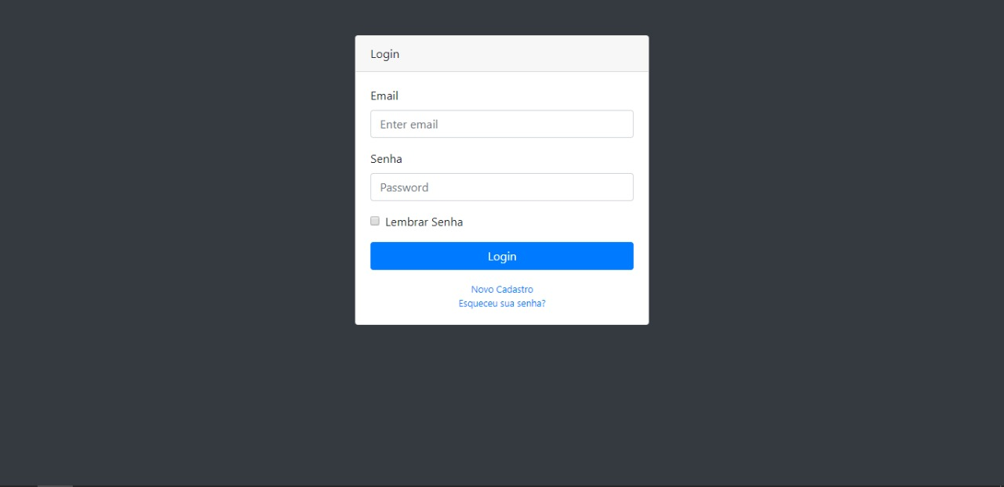

Figura 1 - Protótipo Tela de Login

* 1. Estimativa de Horas

|  |  |  |  |  |  |
| --- | --- | --- | --- | --- | --- |
| **Etapa** | **Requisito Nº** | **Enquadramento** | **Critério** | **Qtde** | **Esforço (h)** |
| Análise |  |  |  |  |  |
| Desenvolvimento |  |  |  |  |  |
| Teste Unitário |  |  |  |  |  |
| **Versão da Tabela de Enquadramento: N.N** | | | | **Total** |  |

<Após realização do enquadramento de horas, informar o número de horas para cada etapa do desenvolvimento>

**TELA DO ADMINISTRADOR**

**CONSULTAR AGENDAMENTOS**

Descrição dos requesitos do sistema

3. Levantamento de Requisitos 7

3.1.1. Cenário Atual 7

3.1.2. Cenário Desejado 7

3.2. Lista de Requisitos Funcional 7

3.3. Lista de Requisitos Não-Funcional 7

4. Análise Funcional 7

4.1. Detalhamento Funcional 7

4.2. Casos de Teste Funcional 8

4.3. Prototipação 8

4.4. Estimativa de Horas 8

1. Levantamento de Requisitos
   * 1. Cenário Atual

|  |
| --- |
| **Cenário Atual** |
| O *backlog* exige a criação de uma tela de Inicial, para gerenciamento do Administrador, das funcionalidades do Sistema, após este realizar o login no mesmo. |

* + 1. Cenário Desejado

|  |
| --- |
| **Cenário Desejado** |
| Implementação de uma Tela inicial, com uma barra de Menu à esquerda da página, uma das opções do Menu será “Consultar Agendamentos”, ao selecionar esta opção, o administrador irá visualizar uma Grid com diversos campos, tais como “Nome”, “E-mail”, “Telefone”, “Descrição” e “Data e Horário”. Será possível ao administrador, selecionar o ícone “sino”, localizado à direita na barra de Menus Horizontal em cima, para que dispare um lembrete aos usuários, referente aos seus horários agendados. |

* 1. Lista de Requisitos Funcional

|  |  |  |
| --- | --- | --- |
| **ID** | **Nome do Requisito** | **Descrição do Requisito** |
| 1 | Âncora “Consultar Agendamentos” | Deverá ser um elemento do tipo âncora, indicando o destino do link do hipertexto. |
| 2 | Tabela | Utilizar a *tag* **<table>** para criação da estrutura da tabela, com cinco *tags* **<td>** (valor fixo), e **<tr>** irão variar de acordo com a alimentação do banco de dados. |
| 3 | *Button* Sino | Deverá ser um campo tipo *submit*. |
| 4 | *Sellect* “Quantidade de Exibições” | Deverá ser um campo do tipo drop-down. |

* 1. Lista de Requisitos Não-Funcional

|  |  |  |
| --- | --- | --- |
| **ID** | **Nome do Requisito** | **Descrição do Requisito** |
| 1 | Som Sino | Emitir som interativo ao selecionar a opção “Sino” |

**Prazo de entrega: <**a ser definido e informar após aprovação do orçamento e respeitando as datas de geração de versão>

1. Análise Funcional
   1. Detalhamento Funcional

|  |  |  |  |
| --- | --- | --- | --- |
| **ID Req.** | **ID**  **Func.** | **Funcionalidade** | **Descrição – Detalhamento Funcional** |
| 1 | 1.1 | Consultar Agendamentos | Mostrar ao administrador a Grid somente com os agendamentos que se encontram ativos no sistema. |
| 3 | 3.1 | Button Sino | Dispara e-mail ou SMS (a definir) aos usuários que possuem agendamento ativo. |
| 3 | 3.2 | Button Sino Som | Emite som ao selecionar o botão |
| 4 | 4.1 | *Sellect* “Quantidade de Exibições” | Ao clicar no drop-down, este gera as opções da quantidade dos agendamentos por página que serão mostrados. |

* 1. Casos de Teste Funcional

| **ID**  **Func.** | **Cenário** | **Descrição do Teste** | **Resultado Esperado** |
| --- | --- | --- | --- |
| 1.1 | Seleção do Button “Sino” | Clicar no Botão “Sino”, na barra de menu superior para disparar lembrete ao usuário. | Ao selecionar esta funcionalidade, um e-mails ou SMS para os dados do usuário já cadastrados no sistema, lembrando estes dos seus horários que estão agendados e ativos. |
| Consultar Agendamentos | Abre, para visualização do administrador a tabela onde encontram-se armazenados todos os horários de agendamento que estão ativos ativos, além do nome de quem realizou o agendamento, e-mail, telefone e descrição. | Ao clicar no botão Login deverá aparecer uma mensagem informando que o usuário ou a senha estão incorretos. |
| 2.1 | Sellect “Quantidade de Exibições” | Clicar no drop-down list | Gerar as opções da quantidade dos agendamentos por página que serão mostrados, para seleção do usuário. |

* 1. Prototipação

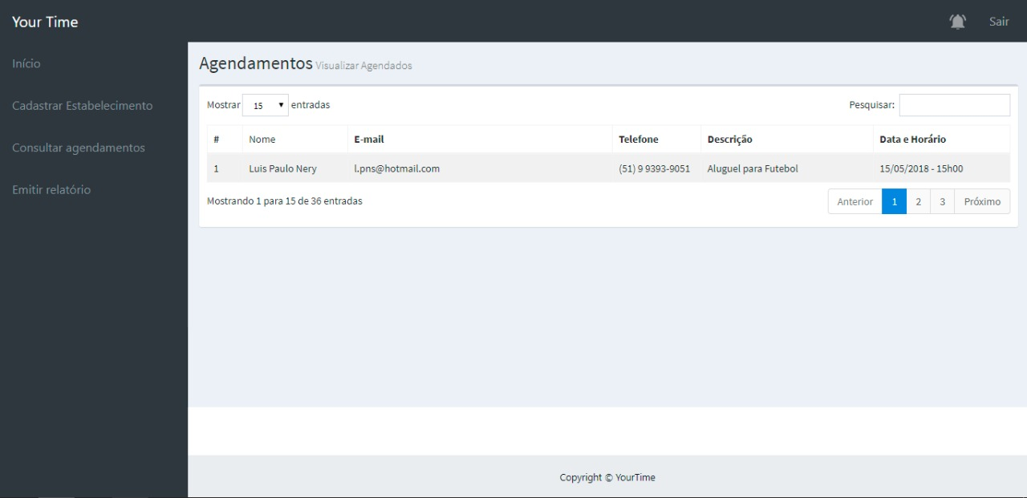

Figura 1 - Protótipo Tela do Administrador Consultar Agendamentos

* 1. Estimativa de Horas

|  |  |  |  |  |  |
| --- | --- | --- | --- | --- | --- |
| **Etapa** | **Requisito Nº** | **Enquadramento** | **Critério** | **Qtde** | **Esforço (h)** |
| Análise |  |  |  |  |  |
| Desenvolvimento |  |  |  |  |  |
| Teste Unitário |  |  |  |  |  |
| **Versão da Tabela de Enquadramento: N.N** | | | | **Total** |  |